招贤矿业冲击地压预测预报及效果检验日报表
- 震源分布
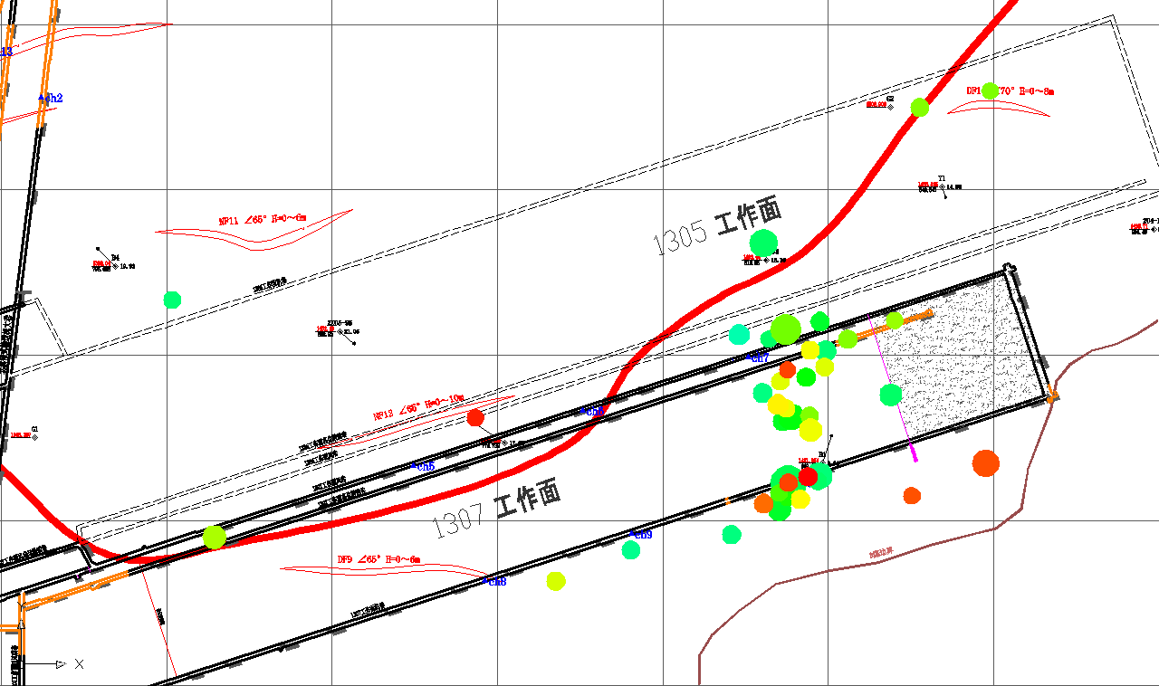
- 微震事件频次、总能量、能量频次分布及频次累加
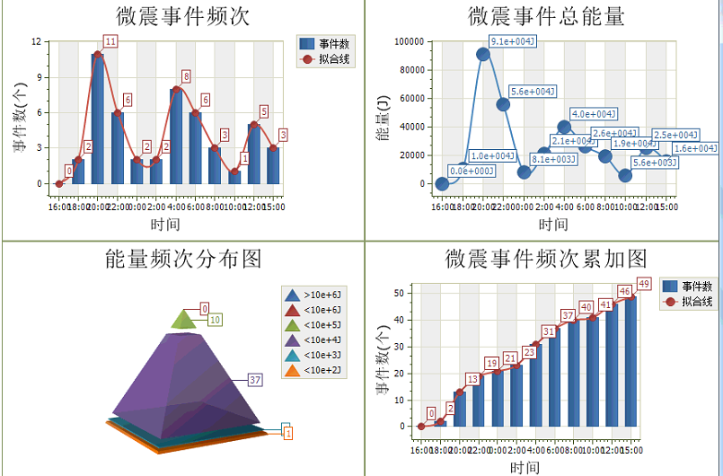
三、震源分析
今日微震监测数据值所取时间段为26日15:00分至27日15：00分，一采区范围内共监测到49次有效事件，较昨日监测事件数量减少，最大能量2.5E+04J，地点位于1307回采工作面前方150m机巷，震源高度+853m，事件时间为26日20:47:00。
1307工作面监测到有效事件39次，与昨日事件数减少，工作面总能量值为2.46E +05J，工作面最大能量即为当日一采区最大能量。
四、KJ550-2应力在线监测情况
1307工作面风巷 | 应力计编号 | 第六组 |  | 第七组 |  |  | 第八组 |  | 第九组 |  | 第十组
1307工作面风巷 | 应力计编号 | 11 | 12 | 13 |  | 14 | 15 | 16 | 17 | 18 | 19 | 20
1307工作面风巷 | 距工作面距离（m） | 13 | 14.7 | 40.7 |  | 43.1 | 63.7 | 65.5 | 87 | 89.4 | 113.9 | 115.8
1307工作面风巷 | 最大应力（Mpa） | 5.27 | 5.19 | 4.86 |  | 3.75 | 4.78 | 5.14 | 5.92 | 3.92 | 5.15 | 5.38
1307工作面风巷 | 应力计编号 | 第一组 |  | 第二组 |  |  | 第三组 |  | 第四组 |  | 第五组
1307工作面风巷 | 应力计编号 | 1 | 2 | 3 | 4 |  | 5 | 6 | 8 | 7 | 9 | 10
1307工作面风巷 | 距工作面距离（m） | 140.8 | 141.8 | 166.8 | 168.4 |  | 193.4 | 194.9 | 219.9 | 220.9 | 245.9 | 247.6
1307工作面风巷 | 最大应力（Mpa） | 3.71 | 4.59 | 8.46 | 5.89 |  | 3.64 | 4.27 | 3.81 | 4.38 | 3.46 | 3.36
1307工作面风巷 | 预警情况 | 根据1307工作面风巷监测预警图显示，回采工作面前166.8m 3#监测点黄色预警，请按《招贤矿业冲击地压危险预警通知单》相关要求执行。
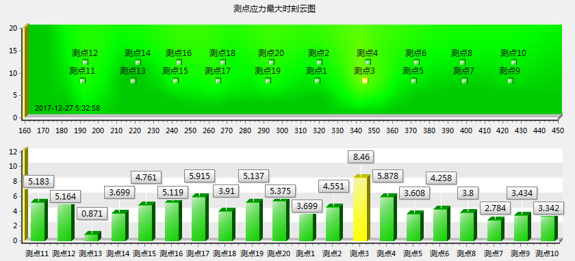
今天因测点13和测点7油管渗油进行了补压。根据本日最大应力情况，距离回采工作面120m范围内的最大应力值与昨日相比大多属于下降，下降值约0.02Mpa，120m以外最大应力值略有升高。黄色预警地点巷宽为4.7m，与近期观察巷道宽度一致，无移近及巷道变形。
五、钻屑量评价
 | 1307工作面机巷
 | 2～6m | 7～10m
临界值（kg/m） | 3.05 | 4.33
实测值Max（kg/m） | 2.7 | 3.4
施工现场情况 | 钻屑量施工时1#、3#孔中间遇夹矸，现场无吸钻、卡钻及明显动压显现
六、多参量综合预警
项目 | 微震监测 | 应力在线监测 | 钻屑监测 | 现场情况 | 综合预警情况
1307工作面 | 无冲击危险 | 黄色预警 | 无冲击危险 | 无动压显现 | 无冲击危险
七、建议及要求
1、1307工作面已回采177.4m，回采期间确保回采匀速推进，推移架后的支架初撑力符合要求；预警地点前后50m严禁堆放物料，巷道锚杆（索）做好防崩措施；
2、加强巷道动压观测，密切关注预警值变化，采煤、通防做好措施贯彻，做好应急解危准备，同时要求进入机、风两巷人员必须穿戴防冲服（帽）；在预警区域人员快速通过，严禁逗留，预警值达到8.5Mpa时施行煤体爆破卸压解危。

制表： 防冲办： 副总工程师： 总工程师：

